Sternwarte Falera

Die Unendlichkeit des Universums greifbar machen. An der klaren und sauberen Luft in Falera ist ein idealer Standpunkt dies möglich zu machen. Eine spannende und sehr eindrückliche Abwechslung für jedes Lager.
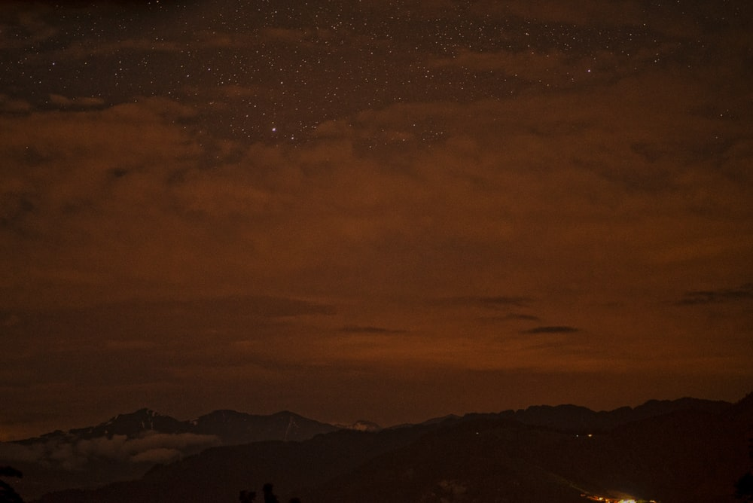

Kategorie: Abendprogramm, Abschussabend
geförderte Ziele:

$
Preis pro Person:
Gruppengrösse: bis 30 Personen
Ort: Chinginas
7153 Falera GR

Jahreszeit:
geeignetes Wetter: Schönwetter
Zeitaufwand für LP: 0.5 Stunden
Betreuung / Begleitperson(en): mindestens 2 Personen
I
Schwierigkeitsgrad:
geeignete Lagerform(en): Wanderlager, Sportlager, Kennenlernlager, Schneesportlager, Sommerlager, Herbstlager, Velolager, Zeltlager, Abschlusslager
Reservationen: 081 921 65 65 oder auf info@mirasteilas.ch
Detaillierte Planung:
Zeit | Ablauf | Material | Bemerkungen
20’  90’  10' | - Fussweg vom Dorfzentrum zur Sternwarte  - Führung und Beobachtung in der Sternwarte  - Rückweg zum Dorfzentrum | - Taschenlampe  - Im Winter warme Kleidung und gutes Schuhwerk | - Kleingruppen bilden

Spezifische Sicherheitsmassnahmen:
Sicherheitsvorkehrungen | Verantwortung im Leitungsteam  - Kleingruppen werden durch eine Begleitperson betreut.
Abbruchkriterien/Alternativen
- keine
Sicherheitsrelevante Verhaltensregeln für die Gruppe
- im Winter auf gutes Schuhwerk achten
Material/Ausrüstung
- Apotheke
- geladenes Handy
Weitere Massnahmen
- keine
Vorbereitung für Notfallsituationen | - Notfallauto ist bereit  - Handys sind geladen  - Begleitperson tragen Notfallkärtchen auf sich

Links: https://www.mirasteilas.ch/index.php

Zusatzinformation:
Winter: Es besteht die Möglichkeit einen Laternenweg nach Laax zu laufen.
https://www.outdooractive.com/de/route/winterwandern/flims-laax/laternenweg-falera-laax-dorf/55379857/

